אוניברסיטת אריאל
החטיבה האקדמית - כלכלה
דוגמה 2
מבחן בקורס : השלמה לתואר שני במתמטיקה לתלמדי כלכלה
מועד א' סמסטר קיץ, שנה"ל תש"ע 8/10/2010
מספר הקורס 3080401
שם המרצה : אלכסנדר קפלונובסקי

הוראות כלליות:
- חלק ראשון: עליך לתת תשובות לכל השאלות של החלק הראשון.
חלק שני :עליך לפתור סה''כ 4 בעיות מתוך 6 בעיות.
הסבר/י ונמק/י את תשובותיך
- נא לסמן על כריכת המחברת איזה שאלות בחרת.
- כל תשובה חייבת בנימוקים ברורים ומסודרים.
- חומר עזר: דף הנוסחאות המצורף. מחשבון כיס רגיל.
- משך הבחינה : 150 דקות.

חלק ראשון
(משקל: 50 נק')

שאלה 1 (25 נק')

בכר 2 תחוך 3 פונקציות הבאות, חקור אותן על פי הקריטריונים הבאים ושרטט את גרף הפונקציה :
תחום הגדרה, נקודות חיתוך עם הצירים, תחומי עלייה וירידה, נקודות קיצון, תחומי קמירות וקעירות, נקודות פיתול, אסימפטוטות אנכיות אופכיות ומשופעות.

$y=e^{2x}−e^{x} y=\frac{\text{ln}x}{x} y=\frac{x^{3}}{\left(x^{2}+1\right)}$
פותרונות:

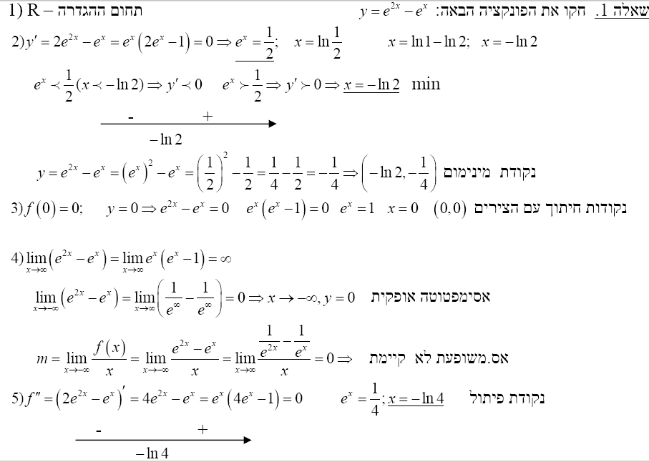$y=e^{2x}−e^{x}$
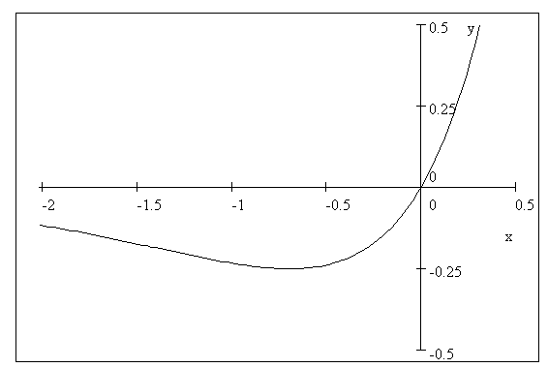

1) תחום הגדרה: $x>0$.
2. כללית בגלל שתחום הגדרה $x>0$

3. חיתוך עם הצירים: .
4. תחומי עליה וירידה: . ולכן עבור נקבל , כלומר הפונקציה מונוטונית עולה ממש בתחום זה, ועבור נקבל , כלומר הפונקציה יורדת בתחום זה.
נקודות קיצון: לפי מבחן הנגזרת הראשונה היא נקודת מקסימום מקומי.
5. תחומי קמירות: . מכאן שהנגזרת השנייה מתאפסת עבור . לכן הפונקציה קמורה כלפי מטה עבור: וקמורה כלפי מעלה עבור: .
נקודות פיתול: .
6. אסימפטוטות:
ולכן זו אסימפטוטה אנכית.
נבדוק אם קיימות אופכיות ומשופעות:
מכאן ש: הוא אסימפטוטה אופכית בכיוון . אין אסימפטוטה משופעת בכיוון , מכיוון שהפונקציה אינה מוגדרת עבור .

7. שרטוט הגרף:

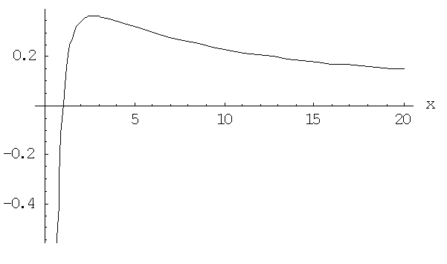
נתונה הפונקציה . בצע חקירה מלאה.

פתרון:

1. תחום הגדרה: . ( אסור שהמכנה של השבר יתאפס ).
2. כללית בגלל שתחום הגדרה $x≠−1$
3. חיתוך עם הצירים:

למציאת חיתוך עם ציר x נציב y = 0 ב- . נקבל, x = 0.

למציאת חיתוך עם ציר y נציב x = 0 ב- . נקבל y = 0.
(0,0).

4. נקודות קיצון ותחומי עליה וירידה:

נגזור:
$⇐$ $⇐$ חשודות כקיצון.

נבנה את טבלת הקיצון ונציב בה את הנקודות החשודות:

0<x -1<x<0 -3<x<-1 x<-3
1 | 0 | -1/2 | 1- | 2- | 3- | 4- | x
+ | 0 | + | לא מוגדר | - | 0 | +
 | אין קיצון |  | לא מוגדר |  | Max |  | y השתנות
 |  |  |  |  |  |  | y ערכים

מהטבלה נסיק כי הנקודה היא נקודת מקסימום.
הפונקציה עולה בתחומים: x<-3 , -1<x
הפונקציה יורדת בתחום : -3<x<-1

5. נקודות פיתול ותחומי קמירות וקעירות של פונקציה

חישוב הנגזרת השנייה : .
$⇐$ $⇐$ x = 0, חשודה כפיתול.

נבנה את טבלת הפיתול ונציב בה את הנקודות החשודות:
$$x<−1$$

1 | 0 | -1/2 | 1- | 2- | $x$
+ | 0 | - | לא מוגדר | -
 | פ י ת ו ל |  | לא מוגדר |  | השתנות
 | y(0) = 0 |  |  |  | ערכים

מהטבלה נסיק כי הנקודוה (0,0) היא נקודת פיתול.
כמו כן, הפונקציה קמורה עבור .
הפונקציה קעורה עבור $x<−1$, .

6. אסימפטוטות:

אסימפטוטה אנכית: הישר x = -1 חשוד כאסימפטוטה אנכית מכיוון ששם הפונקציה לא מוגדרת.

עלינו לחשב את הגבול מימין ומשמאל לנקודה 1- :

מסקנה: הישר x = -1 הוא אסימפטוטה אנכית של הפונקציה.
אסימפטוטה משופעת :

ומכאן שלפונקציה אסימפטוטה משופעת y = x - 2 .

7. גרף

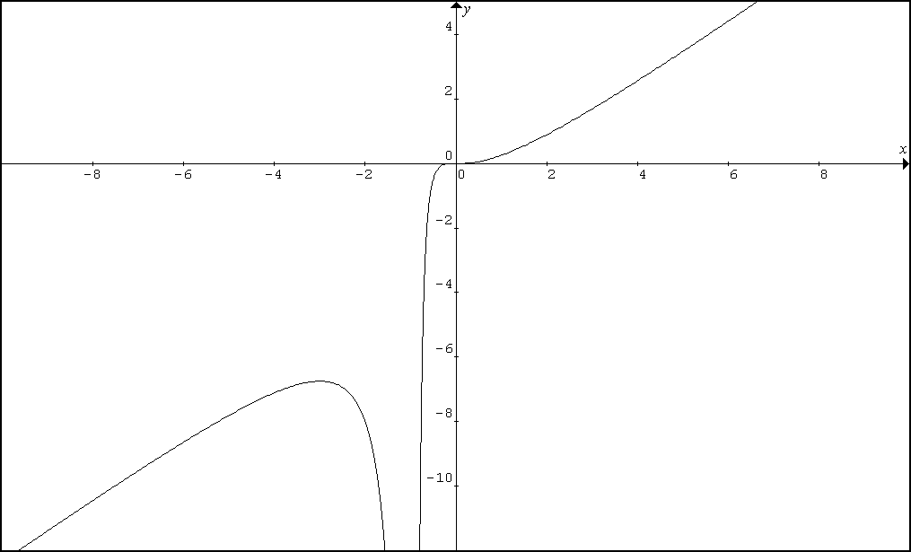

שאלה 2 (25 נק')

חשב 3 מתוך 4 האינטגרלים הבאים

$$\int{\frac{\text{173}x−\text{256}}{{\left(x−2\right)}^{2}}}\text{dx} \int{\frac{\text{ln}x}{x^{2}}}\text{dx} \int{x⋅\sqrt[3]{2−7x}\text{dx} \int_{0}^{1}{x^{3}\sqrt{x^{4}+1}}}\text{dx}$$

פתרונות:
נסמן: ( ואז )
נגזור:

נבצע את ההצבות :

$$\begin{aligned}\int{\frac{\text{ln}x}{x^{2}}}\text{dx}=\left|\begin{matrix}u=\text{ln}x & \text{du}=\frac{1}{x}\text{dx} \\ \text{dv}=\frac{1}{x^{2}}\text{dx} & v=−\frac{1}{x}\end{matrix}\right|=−\frac{1}{x}\text{ln}\left|x\right|−\int{(−\frac{1}{x})⋅\frac{1}{x}\text{dx}}=−\frac{\text{ln}\left|x\right|}{x}−\frac{1}{x}+C \\ \end{aligned}$$

$$\begin{aligned} \\ \int{x⋅\sqrt[3]{2−7x}\text{dx}}=\left|\begin{matrix}u=x & \text{du}=1 \\ \text{dv}=\sqrt[3]{2−7x}\text{dx} & v=−\frac{3}{\text{28}}\sqrt[3]{{\left(2−7x\right)}^{4}}\end{matrix}\right|= \\ −x⋅\frac{3}{\text{28}}\sqrt[3]{{\left(2−7x\right)}^{4}}+\int{\frac{3}{\text{28}}\sqrt[3]{{\left(2−7x\right)}^{4}}\text{dx}}=−\frac{3}{\text{28}}\left(x\sqrt[3]{{\left(2−7x\right)}^{4}}+\frac{3}{\text{49}}\sqrt[3]{{\left(2−7x\right)}^{7}}\right)+C \\ \\ \text{or}\end{aligned}$$
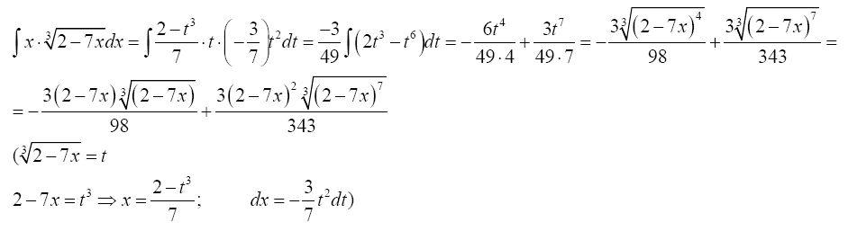

$$\begin{aligned}\int_{0}^{1}{x^{3}\sqrt{x^{4}+1}}\text{dx}=\begin{aligned}\left|x^{4}+1=t⇒4x^{3}\text{dx}=\text{dt} | \right| \\ \end{aligned} \\ \end{aligned}$$

חלק שני
פתור 5 מתוך 7 השאלות הבאות
(משקל: 50 נק')

שאלה 1 (10 נק')
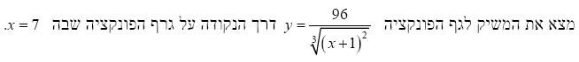
פתרון:
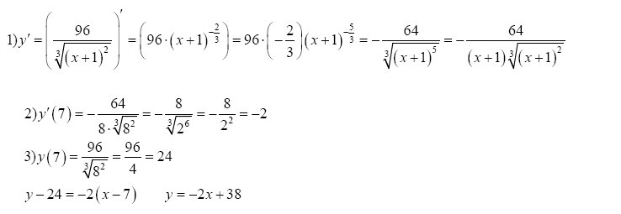

שאלה 2 (10 נק')

חשב את השטח הכלוא בין הגרפים של הפונקציות $y=x$ ו- $y=\sqrt{x}$
פתרון:
$$\begin{aligned}x≥0 \\ S=\int_{0}^{1}{\left(\sqrt{x}−x\right)\text{dx}}=\frac{2}{3}\sqrt{x^{3}}−\frac{x^{2}}{2}|_{0}^{1}=\frac{1}{6}\end{aligned}$$

שאלה 3 (10 נק')
מצאו נקודות קיצון גלובליות (מוחלטות) לפונקציה בתחום .

פתרון:
מוצאים נקודות חשודות לקיצון בתחום הנתון בדומה לנעשה בחקירת פונקציה
גוזרים:

משווים הנגזרת ל- 0 : x = 5 ו- x = 2 חשודות כקיצון .

מבין שתי הנקודות רק x = 2 בתחום .

מחשבים את ערך הפונקציה y בנקודות החשודות בתחום ( x = 2 ) ובקצוות התחום ( x = 0, x = 3 ) .
( מציבים את הנקודות בפונקציה המקורית ! )

אם כך,
הנקודה x = 0 היא נקודת מקסימום גלובלי בתחום . ( שם y = 126 ).
הנקודה x = 2 היא נקודת מינימום גלובלי בתחום . ( שם y = -26 ).

שאלה 4 (10 נק')

מצא את תחומי הקמירות והקעירות ואת הנקודות הפיתול של הפונקציה
פתרון:
.

לכל x < 2 ( תחום ההגדרה ). ולכן הפונקציה קמורה לכל x < 2.

למשוואה אין פתרון: אין פיתול

שאלה 5 (10 נק')
מצא את כול האסימפטוטות של הפונקציה
.
פתרון:

הישר x = 1 חשוד כאסימפטוטה אנכית מכיוון ששם הפונקציה לא מוגדרת.

מתקיים וכן . מכאן שאין לפונקציה אסימפטוטות אנכיות.
גבול $\underset{x→∞}{\text{lim}}\frac{x^{2}−1}{x−1}=∞; m=\underset{x→∞}{\text{lim}}\frac{x^{2}−1}{x\left(x−1\right)}=1; n=\underset{x→∞}{\text{lim}}\left(\frac{x^{2}−1}{x−1}−1⋅x\right)=1$:
אסימפטוטה משופעת $y=x+1 \left(x<0\right);\left(x>0\right)$

שאלה 6 (10 נק')

חשב/י את הגבולות הבאים
$$\underset{x→∞}{\text{lim}x}\left(e^{\frac{1}{x}}−1\right) \underset{x→1}{\text{lim}}\frac{x−1}{x\text{ln}x+x−1} \underset{x→∞}{\text{lim}}\left(\sqrt{2x^{2}−5}−\sqrt{2x^{2}+3x}\right)$$
פתרון:
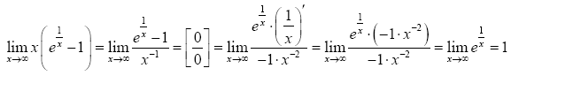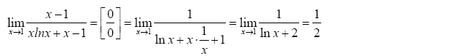
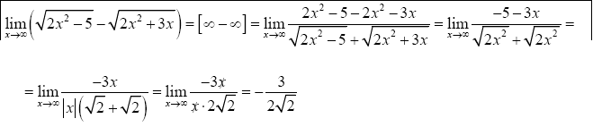

שאלה 7 (10 נק')

חברה משכירה אוטובוס ל-30 מטיילים שכל אחד מהם משלם 100 שקלים. על כל מטייל נוסף שמצטרף החברה מסכימה להוריד את התשלום לכל אחד מהמטיילים בשני שקלים. מה צריך להיות מספר המטיילים כדי לחברה יהיה הרווח הגדול ביותר ?

פתרון:
X –מספר מטיילים נוספים. פונקציית החנסה תהיה: $f(x)=(\text{30}+x)(\text{100}−2x)$
$$\begin{aligned}f(x)=(\text{30}+x)(\text{100}−2x)=−x^{2}+\text{20}x+\text{1500} \\ x>0; \text{100}−2x>0⇒0<x<\text{50} \\ f'(x)=−2x+\text{20}=0 \\ x=\text{10} \\ f\text{''}(\text{10})=−2∗\text{10}=−\text{20}<0⇒\text{max}\end{aligned}$$

מספר מטיילים נוספים = 10
מספר מטיילים = $(\text{30}+\text{10})=\text{40}$
את הרווח המקסימלית
$$f(x)=(\text{30}+\text{10})(\text{100}−2∗\text{10})=\text{40}⋅\text{80}=\text{3200}$$

